PROJETO DE MÚSICA SÃO TIAGO

Apostila de Musicalização I


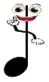
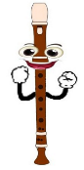

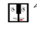



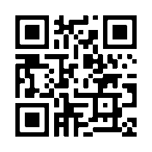

Maio de 2020

O que é Musicalizar?
D
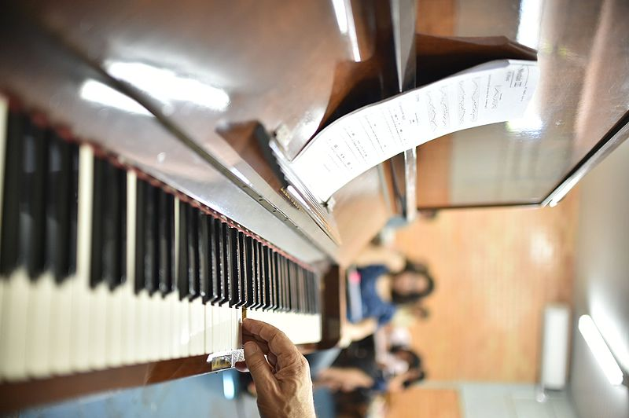
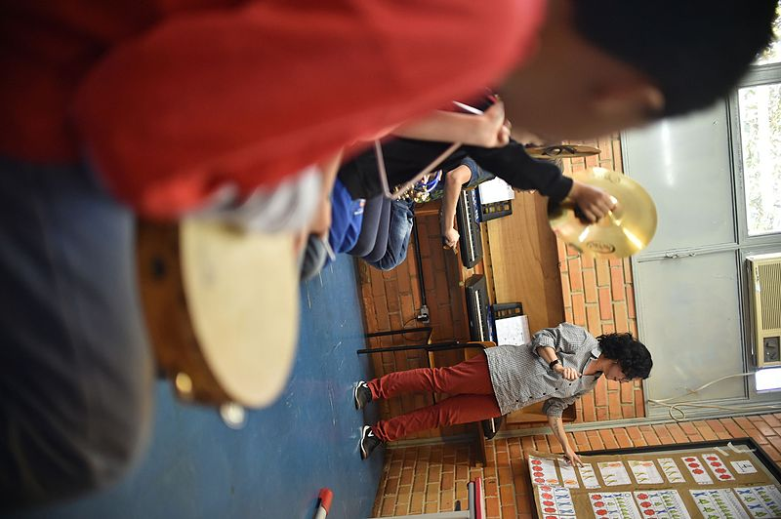
entre as várias definições sobre o que é musicalizar, escolhemos uma: “A musicalização é o processo de construção do conhecimento musical, cujo principal objetivo é despertar e desenvolver o gosto pela música, estimulando e contribuindo com a formação global do ser humano. A musicalização é feita através de atividades lúdicas visando o desenvolvimento e aperfeiçoamento da percepção auditiva, imaginação, coordenação motora, memorização, socialização, expressividade e percepção espacial. O lúdico funciona como elemento motivador e de estímulo para o desenvolvimento da expressão musical onde a imitação, a percepção e a criação são os principais elementos deste processo.” 10 de julho de 2012, REGIS Matheus. Nesta apostila colocamos musicalizar ao lado de alfabetizar, assim, tentaremos facilitar a compreensão da notação musical formal, porém, utilizando exercícios e atividades lúdicas.

Sumário
1. Altura: 4
1.1 Ondas Sonoras 4
1.2 Agudo e Grave: 4
Atividade 1.2.1: O Leão e o Passarinho ou Morto e Vivo 5
Atividade 1.2.2: Som e Movimento 5
Atividade 1.2.3: Agudos e Graves com Bambolê 5
2. Escala de Dó 5
2.1 O que é escala musical: 5
Atividade 2.1.1: Brincar com a Escala de Dó 7
Atividade 2.1.2: Minha Canção e o Mistério 7
Atividade 2.1.3: DÓ RÉ MI (A Noviça Rebelde) 8
Atividade 2.1.4: O Sabiá 9
Atividade 2.1.5: Cânone Musical 9
Atividade 2.1.6: Jogo de Atenção com a Escala 10
Atividade 2.1.7: Notas Musicais Relacionadas ao Corpo 10
2.2: Apresentação do Teclado 11
Atividade 2.2.1: Achar a Nota Musical no Teclado 11
Atividade 2.2.2: Cantar e Tocar a Escala de Dó 11
Atividade 2.2.3: Tocar a Primeira Música no Teclado: 12
3. Acidentes (sustenidos e bemóis) 13
Atividade 3.1: Apresentação dos Acidentes 15
Atividade 3.2: Encontre o Acidente 15
Atividade 3.3: Colocar os acidentes em Ordem 16
4. Intensidade: 17
Atividade 4.1: Sons Corporais e Dinâmica (Que Tal Ser Maestro?) 17
5. Timbre: A individualidade dos Sons 18
Atividade 5.1: Qual Instrumento É? 18
Atividade 5.2: Estátua Musical (Imitação) 19
Atividade 5.3: Explorar os Timbres do Teclado 19
6. Pulsação 19
Atividade 6.1: Ande Conforme a Pulsação. 19
Atividade 6.2: Passar a Bola na Pulsação 19
Atividade 6.3: Escravos de Jó 20
7.Duração: 21
Atividade 7.1: Representação da Duração 21
Atividade 7.2: Duração com o Som dos Animais 21
Atividade 7.3: Caminhando na Duração 22
Atividade 7.4: Identificar a duração 22
8. Ritmo e Notação Musical 22
Atividade 8.1: Células Rítmicas 24
Atividade 8.2: Jogo da Memória com as Figuras Rítmicas 24
Atividade 8.3: Casar a Figura com a Pausa 25
Atividade 8.4: Telefone sem Fio Sonoro. 25
Atividade 8.5: Executando o Ritmo 26
Atividade 8.6: Pulso e Ritmo 26
9. Pentagrama 27
10. Solfejo: 30
Atividade 10.1: Solfejo da Música Unidunitê 30
Atividade 10.2: Solfejo da Música Que Bela Flor 31
Atividade 10.3: Solfejo da Música Brilha Brilha Estrelinha 31
Atividade 10.4: Solfejo da Música Parabéns pra Você 32
Atividade 10.5: Solfejo da Música Pirulito que Bate Bate 32
11. Jogos e Aplicativos para Musicalização 33
Referências 34

Ao educador sugerimos:
Relembrar os tópicos ao longo da aula e perguntar ao aluno, preferencialmente indiretamente, se está sendo claro o entendimento.
Nos exercícios, eventualmente, experimentar a troca de papéis, pedindo que o aluno auxilie colegas, por exemplo, podendo ser ferramenta de estímulo à atenção, reforço e valorização do compreendido.
Estar disponível e observar, intuir, testar (não com uma prova, mas sim um exercício prático) se o aluno aprendeu; e se não aprendeu ou não tem certeza disso, repita, mesmo que de um outro jeito.

1.Altura:
O objetivo deste tópico é que o aluno aprenda a identificar graves e agudos: o que é e como reproduzir.

1.1 Ondas Sonoras
Ondas Sonoras são ondas mecânicas que vibram em frequências. O ouvido humano consegue reconhecer frequências entre de 20 a 20.000 hertz (ondas por segundo). O som é a sensação que sentimos, através da audição pela ação desse tipo de onda. Outra característica importante, a onda sonora necessita de um meio para se propagar, seja gás, líquido ou sólido. Logo não é possível existir som no vácuo.As ondas sonoras podem apresentar frequências específicas. Chamamos de som grave, aquele que é emitido por uma fonte sonora que vibra com baixa frequência e som agudo, o que vibra com uma alta frequência. Para entender melhor basta perceber a diferença entre a voz masculina (grave) e a voz feminina (agudo). Essa caracterização em relação à frequência de um som é chamada de altura.
Frequência e decibéis: A frequência de um som mostra o quanto ele é grave ou agudo, enquanto os decibéis indicam o volume. Este último conceito é uma importante referência para nossa saúde auditiva.

1.2Agudo e Grave:
O som que emitimos se propaga por meio de ondas sonoras. Então, quando nos referimos ao parâmetro de som, altura, estamos relacionando o som a uma frequência de ondas maior ou menor. Quanto maior for a frequência, mais agudo será o som e quanto menor a frequência mais grave será o som.
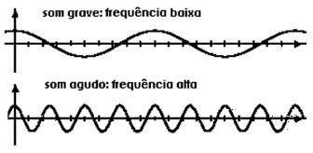
Figura 1.1 Gráfico de frequência Sonora
*Agudo: som “fino”, um passarinho.
*Grave:som “grosso”, mugido de uma vaca.

Figura 1.2 Representação de grave e agudo com animais

Atividade1.2.1: O Leão e o Passarinho ou Morto e Vivo
Sabemos que o som emitido pelo leão é um som grave, diferente do assobio dos passarinhos, que é agudo. O professor introduzirá os graves e agudos com a brincadeira do “morto-vivo”, sendo grave o leão e agudo o passarinho. Assim, quando tocado no instrumento o som bem grave, o aluno abaixa (morto), e quando o som for bem agudo o aluno levanta (vivo). Repita um pouco a brincadeira e depois quem poderá “reger” (conduzir) a atividade.

Atividade 1.2.2: Som e Movimento
As crianças ficam sentadas e em duplas, uma faz o som (com o corpo ou algum instrumento) e a outra faz o movimento. Pra cima é agudo e pra baixo é grave. É interessante que todos os alunos participem ao mesmo tempo para que cada dupla consiga se concentrar no seu instrumento.

Atividade 1.2.3: Agudos e Graves com Bambolê
Usar um bambolê e dois instrumentos com alturas diferentes (ex. tambor - grave e triângulo - agudo). Ao som do triângulo, correr pela sala, ao som do tambor, entrar na toca “bambolê” ou vice e versa. No lugar do bambolê também pode-se fazer um círculo no chão com giz.

2. Escala de Dó

2.1 O que é escala musical:
O intuito é que o aluno aprenda e decore todas as notas da escala de Dó ascendente e descendente.

Escala se origina do latimscala, que significa escada. Então, escala musical é uma “escada” de uma determinada sequência ordenada de notas. Por exemplo: DÓ, RÉ, MI, FÁ, SOL, LÁ, SI. Nessa escala, começou-se com a nota DÓ e foi-se seguindo uma sequência bem definida de intervalos até chegar na próxima nota DÓ, início da escala descendente. Escala ascendente: é quando as notas musicais começam do mais grave e vão até o mais agudo. Escala descendente: ordem inversa da ascendente. As notas musicais começam do mais agudo e vão até o mais grave.

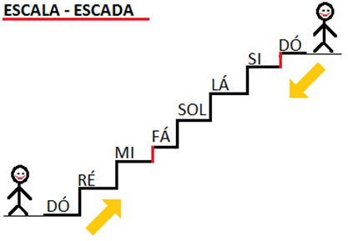
Observe na imagem acima que o intervalo entre MI e FÁ e SI e DÓ é menor. Essas menores distâncias nós chamamos de semitom. E as outras distâncias maiores são chamadas de tom.
Podemos comparar o tom e o semitom com o centímetro porque todos os três são unidades de medidas, a diferença está em como usamos cada um. Como vimos acima, o tom e o semitom nós usamos para medir a distância entre as notas e oscentímetros usamos para medir o lápis. Quando falamos da medida de um lápis, por exemplo.
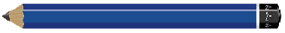
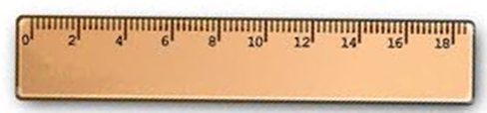

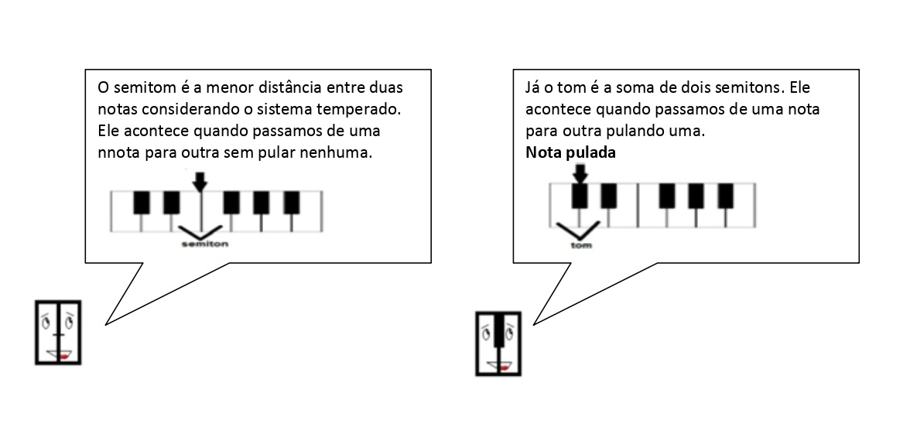
A sequência seguida na escala de DÓ maior e em todas as escalas maiores é a seguinte: tom, tom, semitom, tom, tom, tom, semitom. Repetindo esse ciclo. Veja na imagem abaixo:
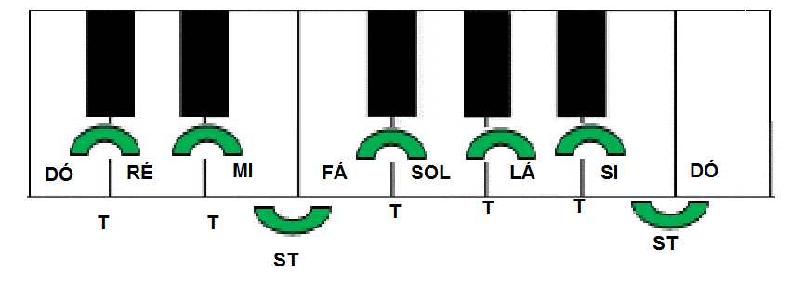

Atividade 2.1.1: Brincar com a Escala de Dó
O professor coloca uma música para tocar(abaixo temos três opções: “Minha Canção”, “Dó, Ré, Mi” e “O Sabiá”. A escolha fica por conta do professor) com variações da escala ascendente e descendente. As crianças, em pé, formam um círculo de mãos dadas e prestam atenção na subida e descida dos sons. Nos sons ascendentes: devem abrir o círculo e levantar os braços. Sons descendentes: devem fechar o círculo e abaixar os braços.

Atividade 2.1.2: Minha Canção e o Mistério
Depois de o professor apresentar as notas musicais e o teclado para o aluno, ele (professor) irá tocar a música Minha Canção e pedirá para o aluno desvendar o mistério dessa música.
Objetivo: fazer com que o aluno perceba essa nítida escada musical ascendente e descendente, reforçando o que fora aprendido anteriormente.
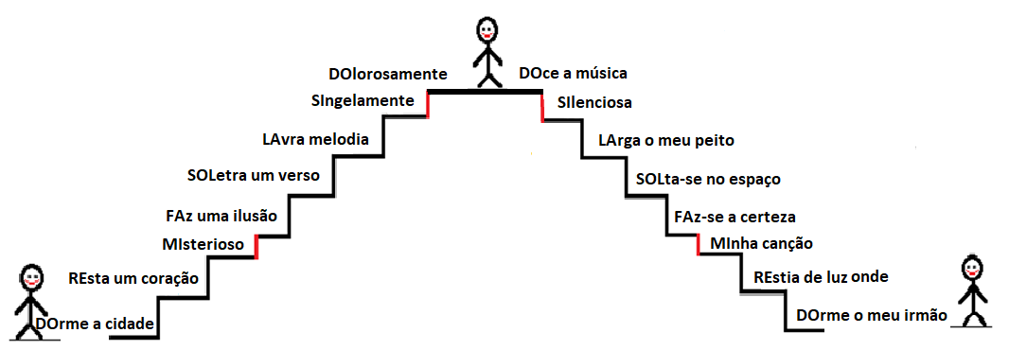
Figura 2.2 Escala Ascendente e Descendente com a Música Minha Canção
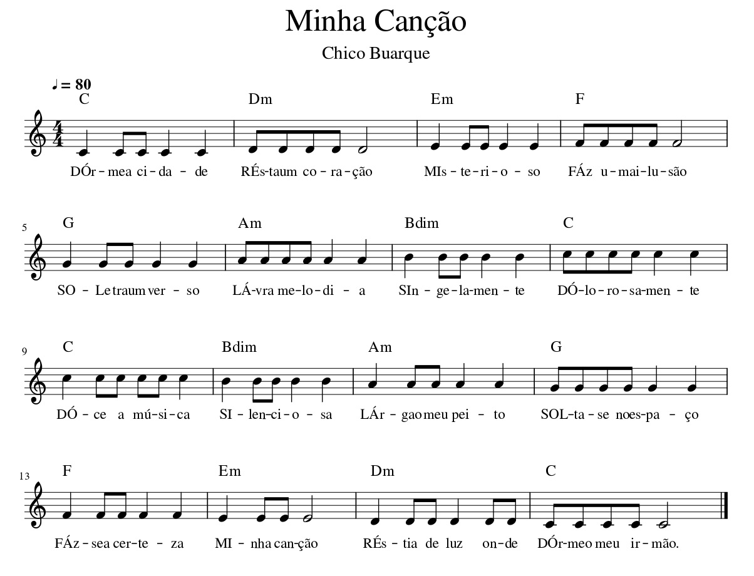
Áudio:

Atividade 2.1.3:DÓ, RÉ, MI (A Noviça Rebelde)
Sugestão de música para trabalhar a escala de DÓ
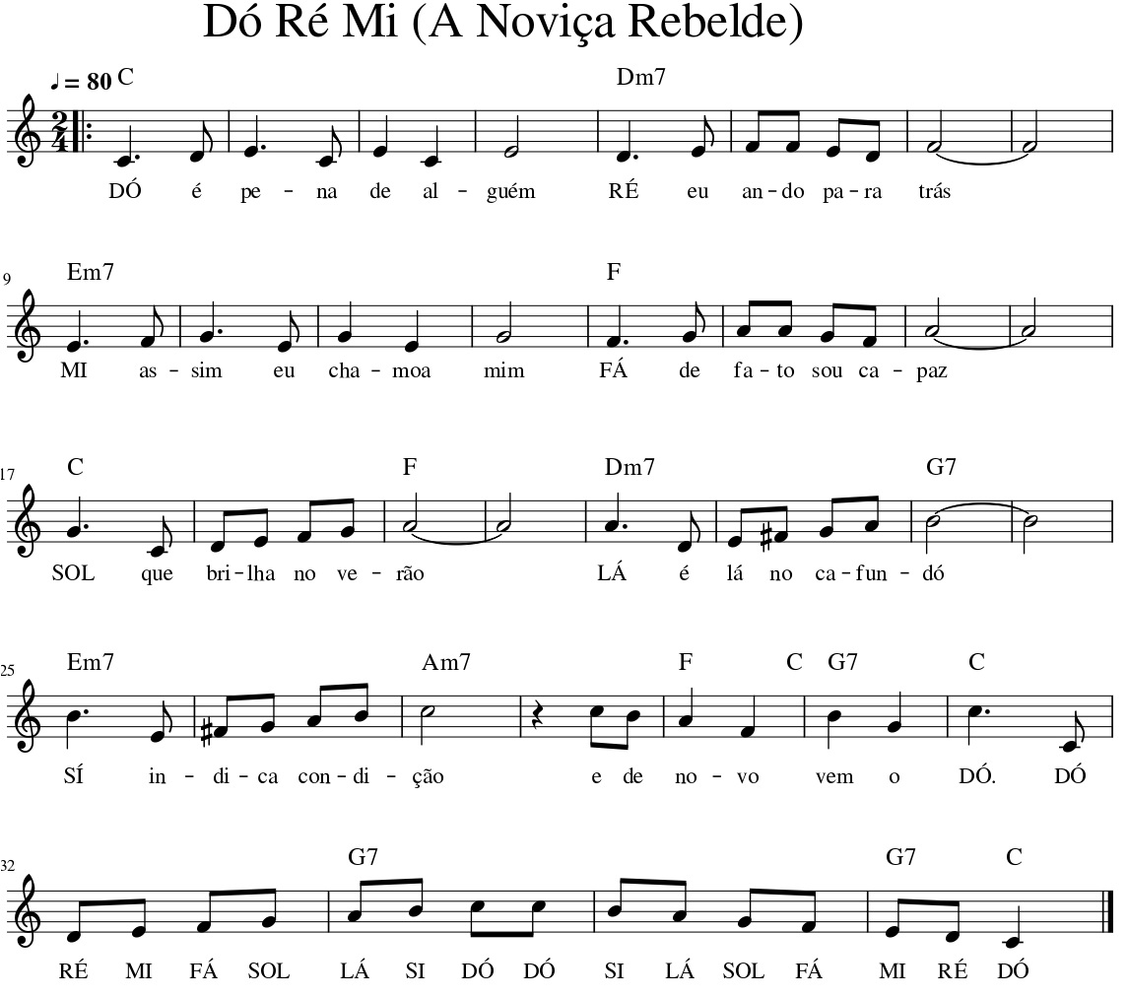
Áudio:

Atividade 2.1.4: O Sabiá
Sugestão de música para trabalhar notas de Sol a Dó de forma divertida
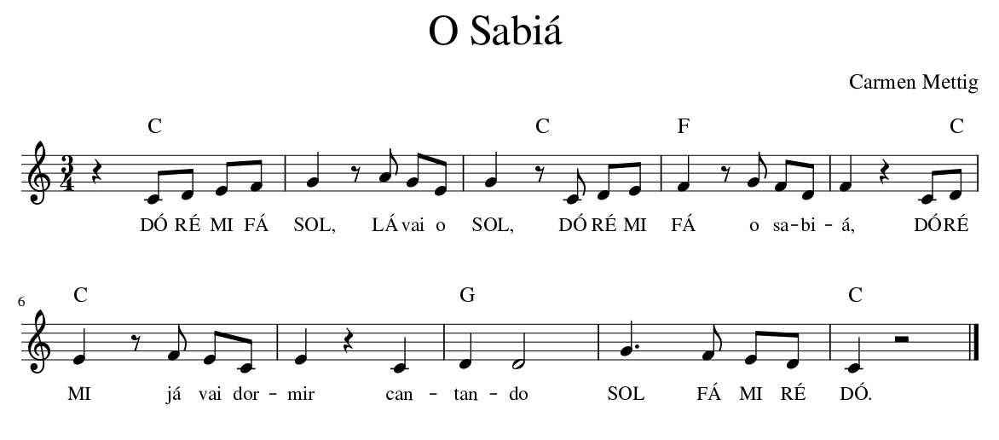
Áudio:

O Que é Cânone Musical? É uma forma como se canta uma canção com várias vozes. Essa mesma canção é repetida várias vezes em momentos diferentes. As vozes imitam a linha da melodia que é cantada pela primeira voz e as outras vozes vão entrando uma após a outra, uma retomando o que a anterior acabou de cantar enquanto a primeira voz continua o seu caminho. É como se fosse uma corrida onde a segunda voz jamais alcança a primeira.

Atividade 2.1.5: Cânone Musical
Separe a turma em três grupos. Cada um vai fazer uma voz do cânone. A primeira voz começa cantando as notas, e quando estiver na nota MI o segundo grupo começa cantando DÓ, quando o segundo grupo estiver cantando MI, entra o terceiro grupo cantando a escala do início também. (Se a turma for muito pequena, separe-os apenas em dois grupos e use somente duas vozes, não precisará da terceira).
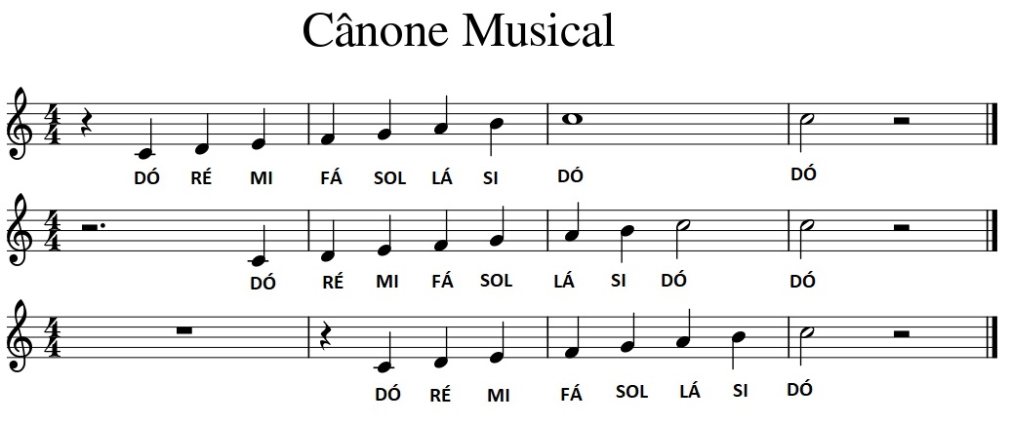
Áudio:

Atividade 2.1.6: Jogo de Atenção com a Escala
O professor terá cartas com o nome de todas as notas musicais e vai jogando-as sucessivamente na mesa enquanto diz a escala completa sem parar (jogar as cartas fora de ordem e ir falando a escala ao mesmo tempo junto com o aluno). Objetivo: prontidão e reforço da aprendizagem das notas musicais.
Exemplo do modelo de cartas para impressão:
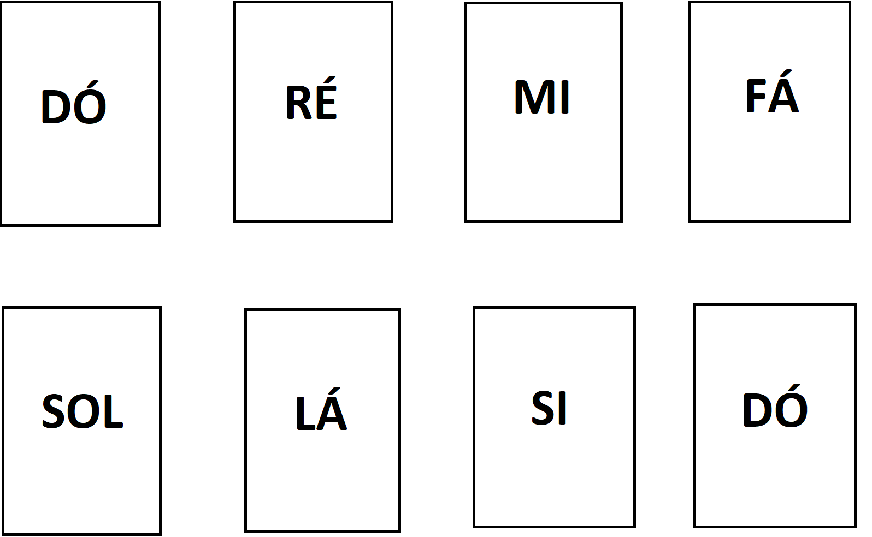

Atividade 2.1.7: Notas Musicais Relacionadas ao Corpo
Para fixar ainda mais as notas musicais iremos trabalhá-las de uma forma divertida assimilando cada nota a uma parte do corpo, começando pelo pé. O professor coloca a música do link abaixo e começa a cantar com os alunos. No pé é a nota DÓ, na canela é o RÉ, no joelho é o MI, na coxa é o FÁ, na barriga é o SOL, no peito é o LÁ, no ombro é o SI e na cabeça volta o DÓ. Nesse vídeo está a música para ser trabalhada essa brincadeira. https://www.youtube.com/watch?v=MgPLwpSR0fo

2.2: Apresentação do Teclado
Na apresentação do teclado você vai tratar os dois primeiros acidentes depois do Dó como “pai e mãe’’ (você também pode perguntar ao aluno o nome dos pais dele e chamar essas duas primeiras notas assim) e os outros três como os “três filhos”. Desse modo o aluno poderá gravar onde fica a nota DÓ do teclado. Sempre antes do pai e da mãe (os dois acidentes) vai ter uma nota Dó.

Atividade 2.2.1: Achar a Nota Musical no Teclado
Depois de apresentar o teclado, brinque com aluno de achar as notas musicais. O professor fala a nota e o aluno (com a imagem do teclado na cabeça, sem contar as teclas com o dedo) identifica ela no teclado. Faça isso até ter certeza de que o aluno gravou as notas musicais e o local onde elas se encontram.

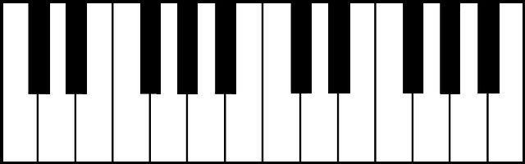
Figura 2.1Teclado

Atividade 2.2.2:Cantar e Tocar a Escala de Dó
Peça ao aluno para tocar no teclado e cantar a escala de DÓ ascendente e descendente até decorar.

Atividade 2.2.3: Tocar a Primeira Música no Teclado:
Já apresentou o teclado e já brincou com as notas musicais, agora é a hora de aprender a tocar a primeira música no teclado!!! Antes de apresentar as notas ao teclado, você pode mostrar um diagrama.
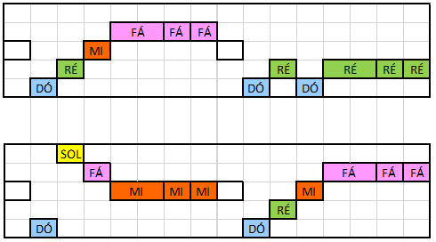
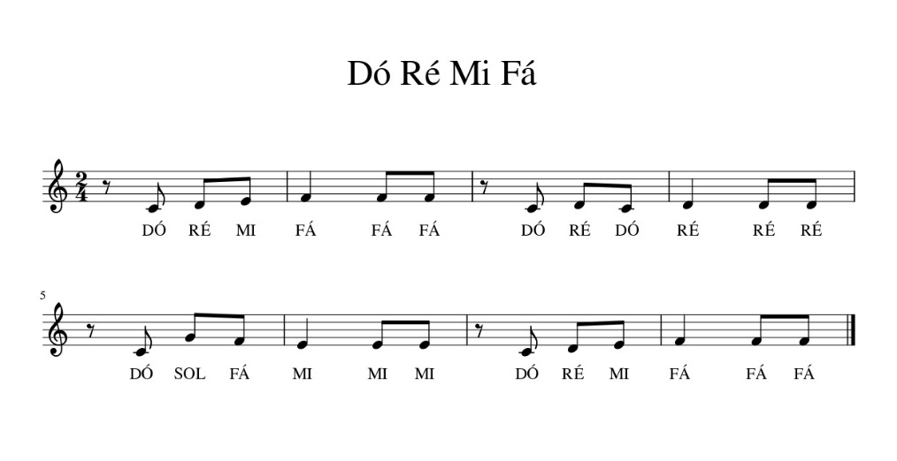
Áudio:
Como o aluno ainda não sabe ler a partitura, o professor escreverá essa sequência de notas no quadro ou papel para que o aluno possa ter uma boa visualização. Lembre-se cantar várias vezes todas as músicas para que o aluno decore bem todas as notas.

3.Acidentes (sustenidos e bemóis)
Nesse tópico o objetivo é tentar fazer o aluno entender os sons existentes entre as notas mais conhecidas e identificar os sinais representativos desses acidentes.

Sustenido e bemol são pequenas alterações de frequência (de meio tom) que acontecem nas notas. Os sustenidos aumentam a frequência da nota meio tom acima (ascendente) e os bemóis reduzem (descendente)a frequência em meio tom. No piano ou no teclado, por exemplo, as alterações são mais visíveis nas teclas pretas.

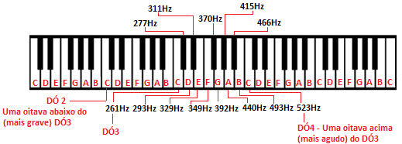

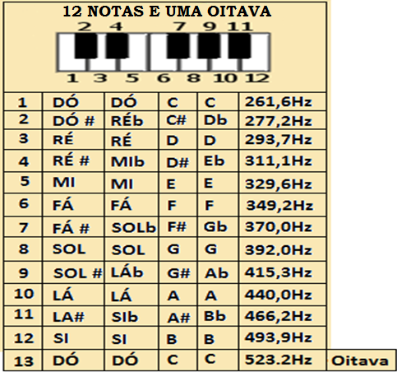
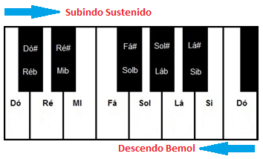
No violão:
Subindo Sustenido
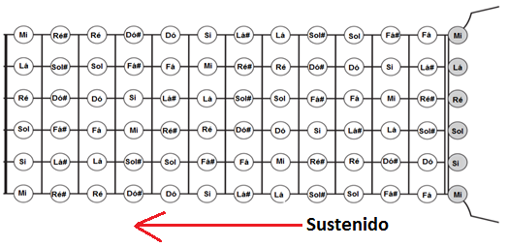
DA MÃO DO VIOLÃO À BOCA DO VIOLÃO
descendo bemol
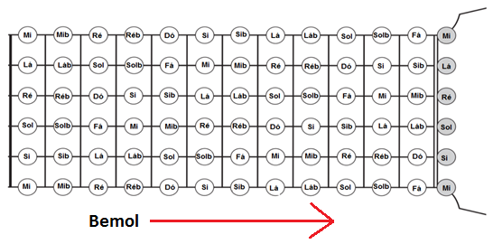
DA BOCA DO VIOLÃO À MÃO DO VIOLÃO

 |  |  |  |  |  |  |  |  |  |  |  | Dó
 |  |  |  |  |  |  |  |  |  |  | Si
 |  |  |  |  |  |  |  | Lá # |  | Lá #
 |  |  |  |  |  |  |  |  | Lá
 |  |  |  |  |  |  |  | Sol #
 |  |  |  |  |  |  | Sol | Sol |  |  |  | Dó
 |  |  |  |  |  | Fá #
 |  |  |  |  | Fá
 |  |  |  | Mi
 |  |  | Ré #
 |  | Ré
 | Dó # |  |  | Dó # | Ré b
Dó |  |  |  | Dó

Dó
 | Si
 |  | Sib |  |  |  |  |  | Lá #
 |  |  | Lá
 |  |  |  | Láb
 |  |  |  |  | Sol |  |  | Sol |  |  |  | Dó
 |  |  |  |  |  | Solb
 |  |  |  |  |  |  | Fá
 |  |  |  |  |  |  |  | Mi
 |  |  |  |  |  |  |  |  | Mib
 |  |  |  |  |  |  |  |  |  | Ré
 |  |  |  | Dó # | Ré b |  |  |  |  |  | Réb
 |  |  |  | Dó |  |  |  |  |  |  |  | Dó

Atividade 3.1: Apresentação dos Acidentes
Apresente novamente o teclado ao seu aluno, agora explicando o que são os acidentes. Após a explicação, peça para que ele cante e toque essa escala subindo e descendo de Dó a Dó, incluindo os acidentes. Exemplo: DÓ, DÓ#, RÉ, RÉ# e assim por diante, depois descendo com os bemóis. Peça para o aluno fazer essa sequência até decorar.

Atividade 3.2: Encontre o Acidente
Depois de apresentar os acidentes, brinque com aluno de achar os sustenidos e bemóis. O professor fala a nota e o aluno (com a imagem do teclado na cabeça, sem contar as teclas com o dedo) identifica ela no teclado. Faça isso até ter certeza de que o aluno decorou os acidentes.

Atividade 3.3: Colocar os acidentes em Ordem
Embaralhe as cartas e dê para o seu aluno colocar em ordem os sustenidos e bemóis.
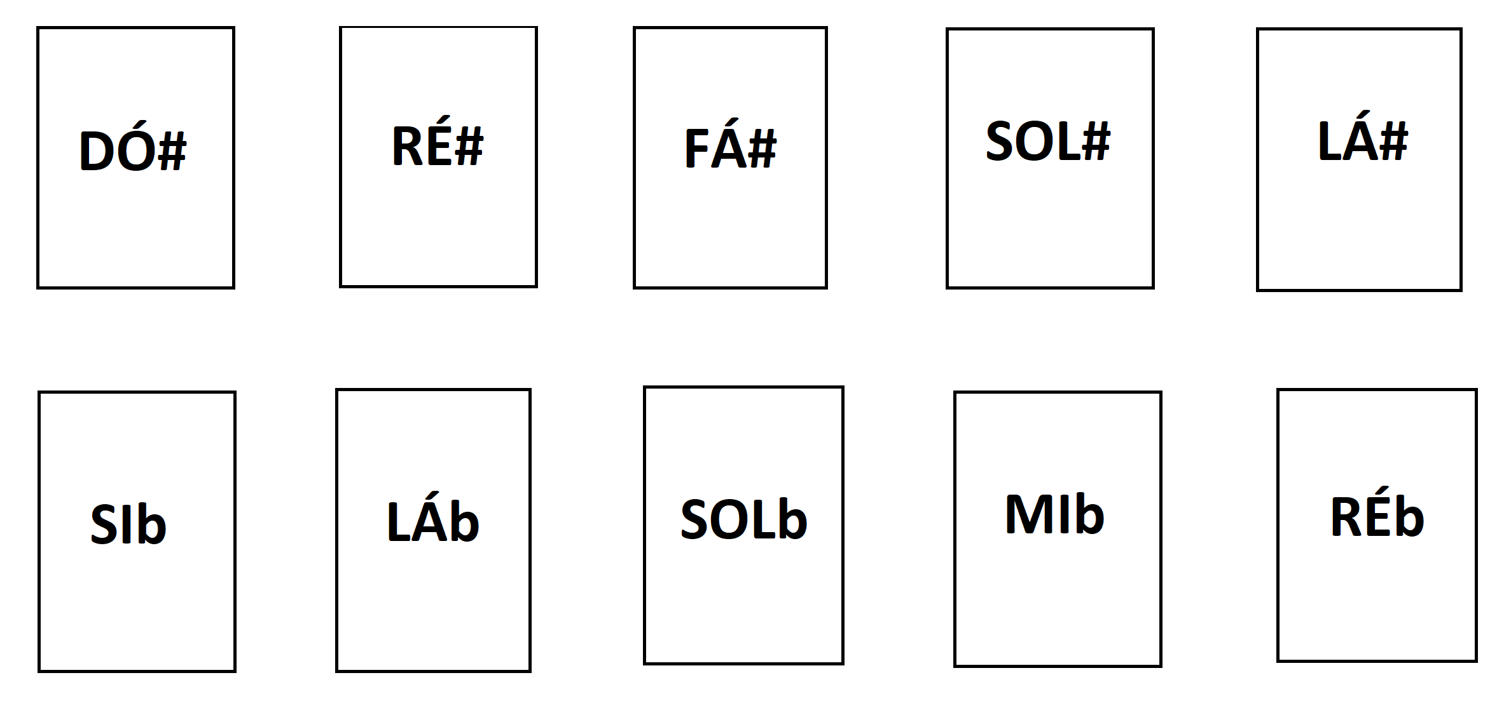
Figura 3.2 Cartas para o Jogo
Figura 3.3 Cartas para o Jogo
Figura 3.4 Cartas para o Jogo

4. Intensidade:
Aqui trabalharemos intensidade. O intuito é saber diferenciar, um som forte de um som fraco, e saber reproduzi-lo.

É uma propriedade da música que nos permite identificar se o som é fraco (baixa intensidade) ou se o som é forte (alta intensidade). A intensidade tem ligação com a quantidade de energia que as ondas sonoras emitem. Essa emissão das ondas faz com que essa energia se espalhe em todos os lugares. Quanto maior a energia da onda sonora, maior a intensidade som, quanto menor a energia, menor a intensidade também.

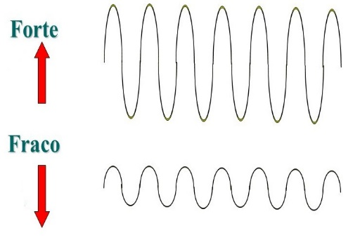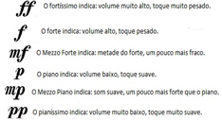
Figura 4.1 Ondas de Intensidade Figura 4.2 Representação dinâmicas de intensidade
*Som forte: bomba, foguete, rugido de um leão
*Som fraco: vento balançado as folhas das árvores, piado de um pintinho, cochicho.

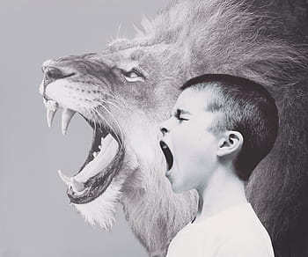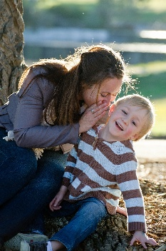
Figura 4.3 Som Forte Figura 4.4 Som Fraco
Som forte Som fraco

Atividade 4.1: Sons Corporais e Dinâmica (Que Tal Ser Maestro?)
Fazer sons com a boca e ir aumentando o volume pouco a pouco, depois faça sons com instrumentos e com o corpo abordando o fortíssimo e o piano. Que tal ser o maestro? Primeiro o professor irá reger a turma fazendo variações e brincando com a intensidade e depois será a vez de cada aluno.

5. Timbre: A individualidade dos Sons
Aqui o objetivo é o aluno internalizar o significado do termo e poder estar atento às características e origens dos sons

Timbre é o conjunto de particularidade dos sons.
Cada som possui características que o torna único, essas característicasque nos ajudam a diferenciá-los.
Com certeza você consegue diferenciar uma buzina de caminhão de um passarinho cantando. Você também consegue identificar as vozes das pessoas que convivem com você. Isso ocorre porque o formato das ondas sonoras é diferente, como veremos abaixo:
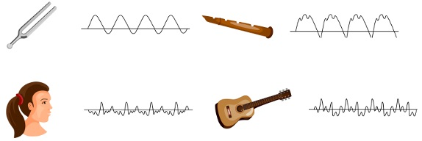
Figura 5.1 Particularidade de cada som

Atividade 5.1: Qual Instrumento É?
Mostre alguns instrumentos para os alunos e toque-os. De costas, monte uma sequência de sons com cada instrumento sem os alunos estarem olhando e toque novamente. Os alunos terão que adivinhar quais instrumentos foram tocados e qual é a ordem da sequência de sons. Cada aluno também pode fazer sua sequência para os colegas descobrirem e assim sucessivamente até que todos tenham sua vez.
Após essa atividade peça para os alunos procurarem objetos (lápis, cadeira, chaves) ou instrumentos que emita um som interessante e depois os alunos trocarão os objetos entre si e irão descobrir novas maneiras de tirar som dele. Depois dessa descoberta de sons, os alunos trocarão o objeto entre eles e pelo som tocado cada aluno tem que acertar com quem está o objeto em que começou a brincadeira.

Atividade 5.2: Estátua Musical (Imitação)
Os alunos vão andando pela sala enquanto ouvem uma música qualquer. Quando essa música parar cada aluno tem que parar também, só que imitando o formato de algum instrumento que eles quiserem. A princípio parece difícil, mas a cada aula isso irá sendo aperfeiçoado pelo professor e aluno. Pode ser interessante também no final da atividade cada um mostrar seu instrumento feito com o corpo e os colegas tentarem adivinhar qual instrumento é.

Atividade 5.3: Explorar os Timbres do Teclado
Sente-se com o seu aluno no teclado e peça a ele para explorar os timbres que o teclado possui. Deixe-o apertar os botões e descobrir novos sons para a mesma tecla ou nota.

6. Pulsação
Pulso é o que chamamos de “coração da música”. Por quê? Porque o nosso coração bate constantemente e nunca para. A pulsação da música também é assim, constante, repetitiva e nunca para. Um exemplo popular é a canção “parabéns pra você” que tem a pulsação indicada pelas palmas. Em muitos momentos a pulsação não é e nem precisa ser tocada ou cantada, ela é somente sentida corporalmente pelas pessoas.
Aqui o intuito é ensinar ao aluno sobre a batida regular que existe na música.

Atividade 6.1:Ande Conforme a Pulsação.
Com algum instrumento de percussão o professor irá iniciar um pulso qualquer em uma velocidade mais lenta e depois começará a fazer alterações na pulsação e na velocidade. Os alunos irão andar conforme o professor toca. Se está mais lento, o aluno anda mais lento, se está mais rápido o aluno anda mais rápido. Podem ser feitas variações com células rítmicas após apresentar esse tópico ao aluno.

Atividade 6.2:Passar a Bola na Pulsação
Em círculo e em pé, o professor inventa uma maneira de passar a bola, junto com o pulso da música, e todos vão passando-a. Quando a bola chegar novamente ao professor, ele muda a forma de passar a bola. Exemplos: Passar por fora, por dentro, por baixo das pernas, por cima (da cabeça) e depois, se quiser, poderá usar outra bola, dificultando a brincadeira. As crianças muitas vezes não conseguem passar exatamente no pulso, portanto antes de começar, peça para que elas batam palmas, para ajudar.
Música com pulso lento: https://www.youtube.com/watch?v=7217Xga4zOw
Música com pulso rápido: https://www.youtube.com/watch?v=aybFpXYA2ZU&t=128s
Mistura dos dois tipos de pulsação: https://www.youtube.com/watch?v=EWa0a-Y0Pcg

Atividade 6.3:Escravos de Jó
A atividade será feita em roda e no chão. Antes de começar, o professor apresenta a música para os alunos pedindo para que todos cantem juntos até aprenderem e em seguida distribui os copos. Passo 1: o copo deve ser passado para o colega da direita no tempo forte (primeiro tempo) de cada compasso
Passo 2: no trecho "tira" os alunos levantam o copo Passo 3: no trecho “põe” os alunos colocam de novo o copo no chão Passo 4: no trecho “deixa ficar” os alunos deixam o copo no chão sem mexer nele
Passo 5: no trecho “guerreiros com guerreiros” o copo volta a ser passado pro colega da direita no tempo forte de cada compasso. Passo 6: no primeiro “zigue” os alunos fazem um movimento pra direita com o copo sem passa-lo para o colega do lado, no próximo “zigue” ele faz o mesmo movimento para esquerda sem passar o copo, e no “zá” o aluno faz o movimento novamente para a direita passando o copo pro colega e seguindo a música normalmente.
Aqui está um exemplo de visualizar como fazer essa brincadeira: https://www.youtube.com/watch?v=SyqJjH8R9oM

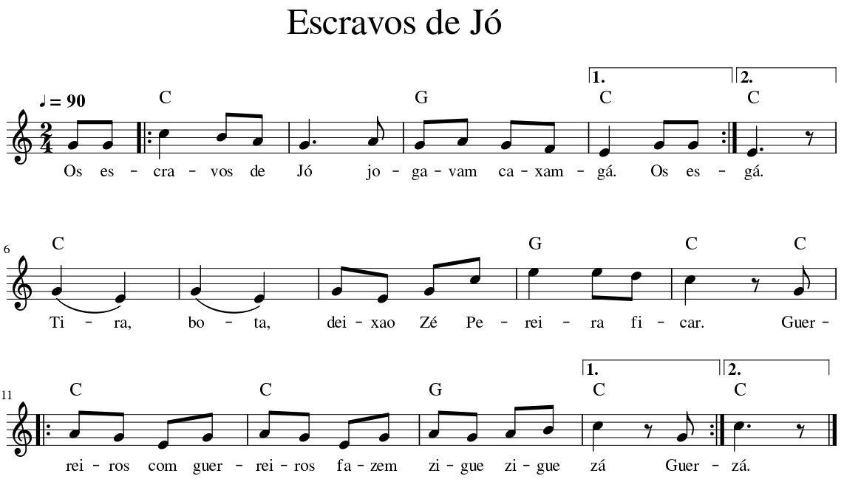
Áudio:

7.Duração:
O intuito é fazer com que seu aluno saiba diferenciar e relativizar a duração dos sons conforme as figuras.

É a propriedade da música que nos permite distinguir e diferenciar sons longos, sons curtos e pausas. É o tempo que o som ou silêncio permanece ressoando em nossos ouvidos, é o tempo que o som ou a pausa dura.

Atividade7.1: Representação da Duração
No quadro faça linhas de diferentes tamanhos. A maior linha representará o som longo, a linha pequena será o som curto e a linha um pouco maior que a curta e um pouco menor que longa será a média, como veremos abaixo:
___ ___ ___ ___  (sons curtos) | ________ ________  (sons médios) | ___________________  (som longo)
Figura 7.1Quadro de Duração
Logo após fazer a escrita o professor vai cantar com alguma letra ou sílaba aquela ordem de duração que está no quadro e depois cantará junto com o aluno. Feito isso o professor fará uma outra sequência de duração, só que com linhas bem menores e irá compará-las. Depois faça uma linha só e peça para o aluno dizer se é curto, médio ou longo. O aluno vai perceber que a duração musical é muito relativa, então você professor irá explicar pra ele que essa propriedade da música só pode ser dita certamente se comparada a outro som. Portanto, se fizermos somente um som, nunca saberemos ao certo se é curto, médio ou longo até compararmos a um outro.

Atividade 7.2: Duração com o Som dos Animais
A criança ouvirá sons de vários animais e irá identificar qual destes animais tem um som longo ou curto, exemplo: o mugido da vaca, o piado do pintinho. Tentando assim, imitar o som dos respectivos animais a serem apresentados e dizer qual a duração do som de cada um. Sugestão de vídeo com áudio para tocar durante essa atividade: https://www.youtube.com/watch?v=NBbICffDAEQ

Atividade 7.3: Caminhando na Duração
Demarcar a sala com uma linha, identificando um som longo e um som curto. A linha maior: som longo, e a menor: som curto. As crianças deverão identificar o som curto ou o som longo que será tocado no teclado e escolherá uma das linhas para caminhar em cima conforme a duração que está sendo tocada.

Atividade 7.4: Identificar a duração
Peça ao aluno para que veja e identifique (a que dura mais ou menos) a duração de acordo com o espaçamento entre figuras musicais e qual pausa corresponde a qual figura. Depois faça a ligação das figuras entre as pautas.

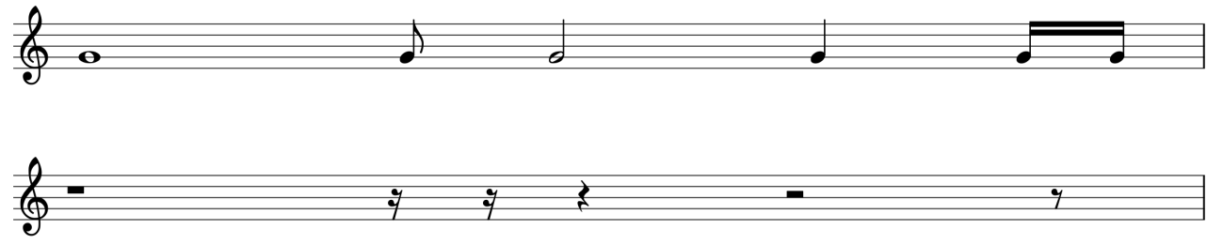

8. Ritmo e Notação Musical
O intuito desse tópico é fazer com que os alunos compreendam o significado de ritmo, saibam diferenciar ritmo de pulso e relacionar as figuras as pausas e durações correspondentes.

Definição de ritmo: ritmo é uma execução musical não constante que tem como sua representatividade as figuras rítmicas de valores variados e pausas de silêncio correspondente a essas figuras.
Diferença entre pulso e ritmo: pulso é como se fosse o coração da música, é um batimento regular ao longo da execução musical que nunca para, está sempre “batendo”, igual nosso coração. Já o ritmo não é constante, porque a música pode ter momentos de som e silêncio, e nos sons de silencio quem permanece é a pulsação e não o ritmo.

Figuras rítmicas são símbolos utilizados para representar os tempos de uma música. Vamos conhecer as figuras rítmicas utilizadas para escrever os ritmos musicais.
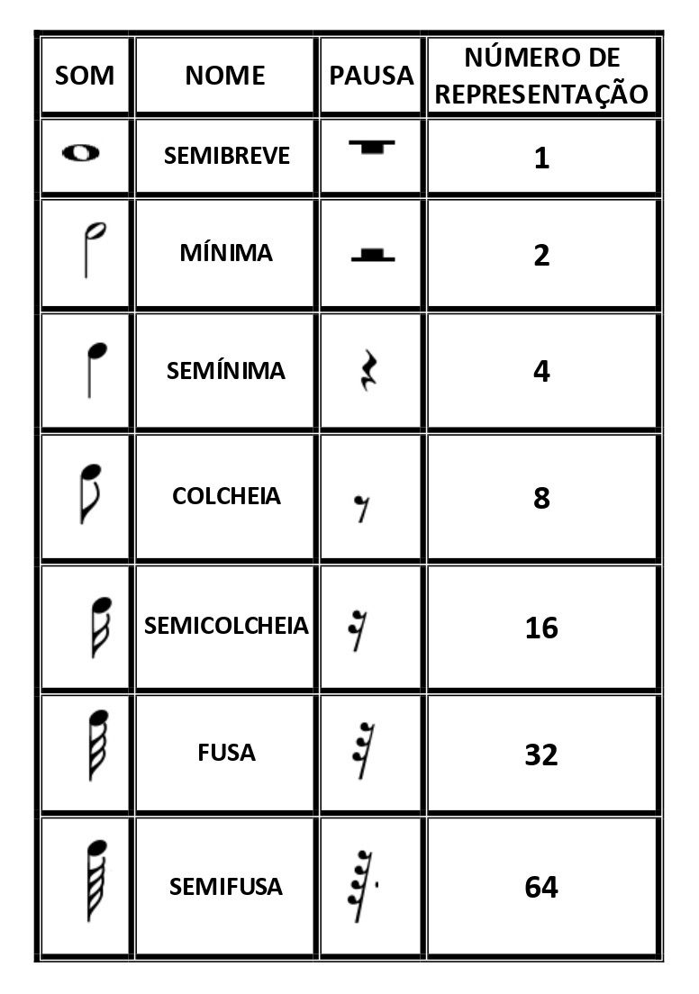
Figura 8.1 Figuras Rítmicas e Pausas
Relação de valores entre as figuras:
Veja na figura abaixo que há uma relação de valores entre as figuras rítmicas. Por exemplo, se pegarmos de cima para baixo, veremos que a semibreve vale o dobro da mínima, e por isso precisamos de duas delas para ter uma semibreve. Veja também que uma mínima vale o dobro da semínima e por isso precisamos de duas semínimas para termos uma mínima. Se formos comparar a semínima com a semibreve, veremos que é preciso quatro semínimas para termos uma semibreve. Viu que o raciocínio é fácil?!
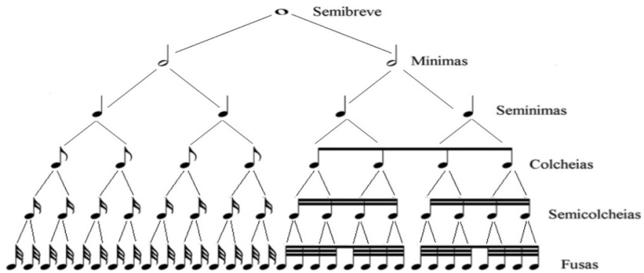
Figura 8.2 Figuras Rítmicas

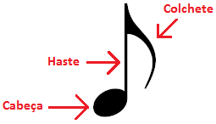
Figura 8.3Divisão da Figura
Importância da Cabeça da Nota: Ao lermos a partitura, no primeiro momento devemos prestar atenção somente na bolinha, que chamamos de “cabeça da nota”. Essa bolinha é que nos indica qual nota será conforme a linha ou espaço que está ocupando. A haste dessa bolinha só vai nos indicar a duração. Juntamos as duas informações (cabeça da nota+ haste) saberemos qual nota é, e quanto tempo ela vale.

Atividade 8.1:Células Rítmicas
Algumas figuras rítmicas tem um apelido que damos para assimilá-las ao tempo que elas valem. O professor desenha uma sequência rítmica no quadro e a executa com os alunos. Logo após, cada aluno desenha sua sequência e todos vão executando até que cada um possa ter sua vez.

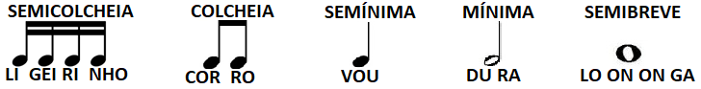

Atividade 8.2: Jogo da Memória com as Figuras Rítmicas
Vire as cartas de forma que o aluno não veja a figura que está nela. Depois de todas as cartas viradas o aluno retira uma carta aleatoriamente e tenta achar uma carta igual à que ele tirou, que é o par. E assim sucessivamente, até achar todos os pares.

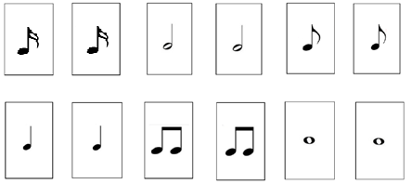

Atividade 8.3: Casar a Figura com a Pausa
No exemplo de cartas abaixo temos figuras rítmicas e pausas. Mostre o jogo ao aluno e peça a ele para que “case” (junte, una) a pausa a sua figura de ritmo correspondente.

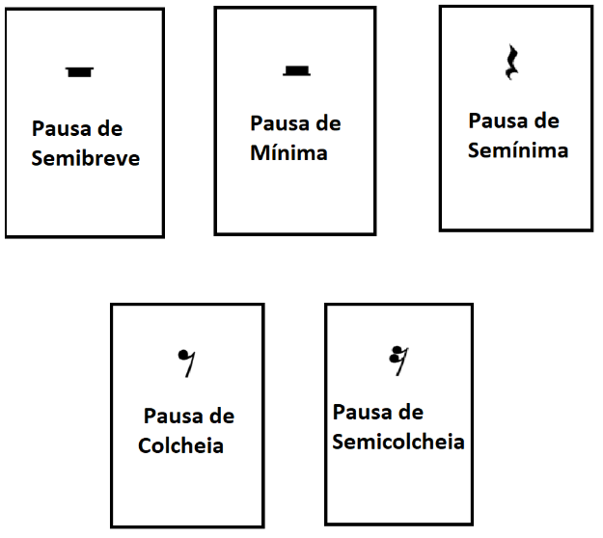
Figura 8.6 Cartas para o Jogo
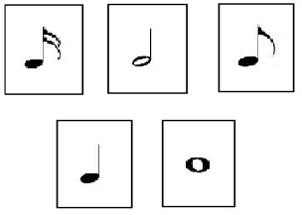
Figura 8.7 Cartas para o Jogo

Atividade8.4:Telefone sem Fio Sonoro.
As crianças sentadas formam um círculo. O professor pode começar tocando uma célula rítmica para que os alunos aprendam a brincadeira com o instrumento. Depois de tocar, ele entrega o instrumento para o aluno ao lado, que precisa tocar o mesmo ritmo. Todos da roda precisam fazer a célula rítmica.
Após todos terem tocado, o aluno que está ao lado do professor inventa outro ritmo, e assim sucessivamente, até que todos toquem e inventem seus ritmos. Depois disso, o professor pode escolher alguns ritmos que foram inventados pelos alunos e representa-los com figuras rítmicas e mostrar de quais figuras foi composto aquele ritmo.

Atividade 8.5: Executando o Ritmo
Desenhe no quadro algumas figuras rítmicas e pausas para que você e seu aluno executem juntos esse ritmo. Você pode ir apontando as figuras para o aluno, executando ritmo por ritmo, respeitando a quantidade de pulsos de cada extremidade, e depois vá trocando e executando outros.
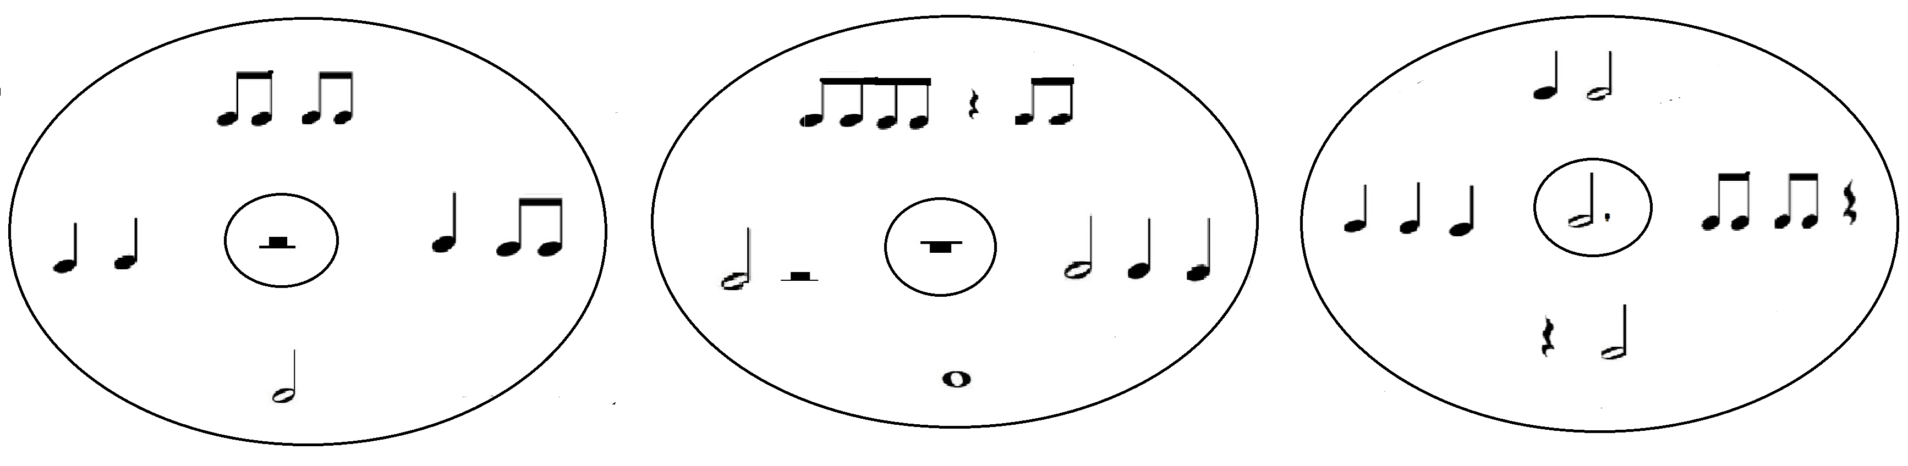
Figura 8.8 Exercício para Executar o Ritmo

Atividade 8.6: Pulso e Ritmo
Peça para os alunos identificarem qual música apenas pelo pulso e pelo ritmo.
Parabéns pra você:
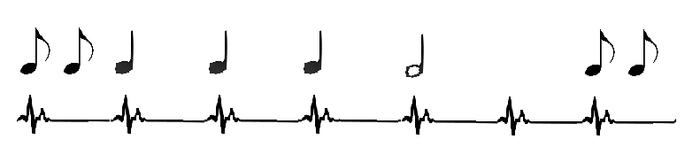
Figura 8.9 Reconhecer Ritmo pelas Figuras

Dó, ré, mi, fá, fá, fá:
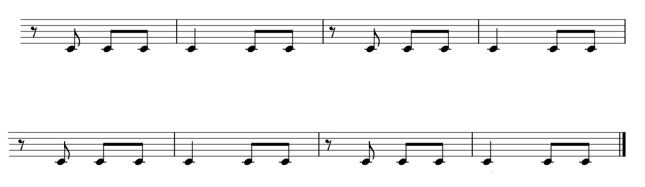
Figura 8.9.1 Reconhecer Ritmo pelas Figuras

9. Pentagrama
Aqui os alunos irão aprender a leitura da partitura, clave de sol e no que esse conjunto (pentagrama + clave de sol) representa.

Pentagrama é o conjunto de 5 linhas horizontais, paralelas e equidistantes que formam entre si 4 espaços onde são escritas as notas.
Penta = cinco. Grama = desenho, linha, letra.
As linhas e os espaços do pentagrama são como uma mão aberta. Cinco linhas e quatro espaços.
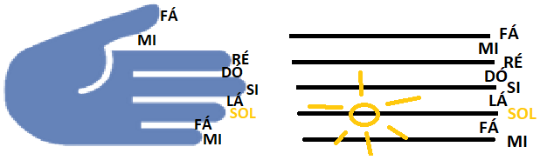
Figura 9.1 Mão comparada ao pentagrama

O pentagrama é o nosso guia quando se trata da leitura musical, constituído pelo conjunto de cinco linhas paralelas e equidistantes onde cada linha e cada espaço carregam uma nota.

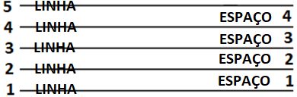
Figura 9.2 Linhas e espaços

Apenas o pentagrama com suas cinco linhas e quatro espaços não é suficiente para anotar todos os sons nas várias alturas, por isso usamos linhas e espaços suplementares.
.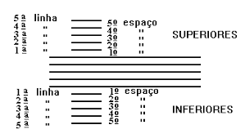
Figura 9.3 Linhas suplementares e inferiores
Para convencionar o posicionamento das notas na pauta usamos um sinal chamado Clave que se coloca no início. Existem três tipos de claves, mas veremos agora apenas a clave de Sol.
O Surgimento da Clave de Sol
O termo clave vem do latim clavis, que significa "chave". A clave de sol origina-se da letra "G", usada no sistema antigo de notação para indicar a nota sol. Com o tempo essa notação musical foi mudando e o “G” foi sendo moldado até chegarmos na clave que temos atualmente.
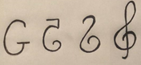
Figura 9.4 Modificação da escriva da clave
A Clave de Sol é usada para indicar a nota Sol no pentagrama.
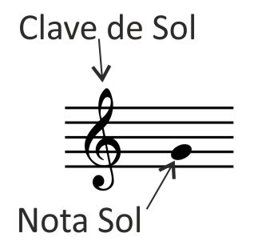
Figura 9.5 Clave de sol e a segunda linha

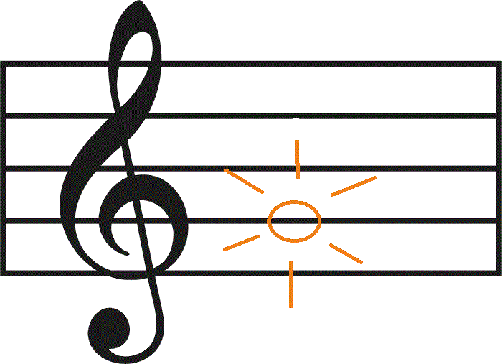
Figura 9.6 Nota sol comparada a um sol
O professor também pode desenhar o pentagrama com um sol na segunda linha para facilitar a visualização do aluno e fazer com que decore com mais facilidade.

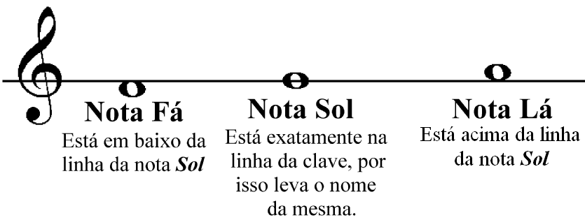
Figura 9.7 Monolinha

Para fixar um pouco mais o aprendizado da partitura, o professor pode desenhar a monolinha no quadro, como está acima e fazer as explicações das notas acima, abaixo, notas na linha e notas no espaço.
Sugestão de jogo para treinar leitura de partitura:https://wimelo.com/material-multimidia/clave-de-sol-jogo-interativo/

10. Solfejo:
O objetivo é solfejar na afinação correta, além de reforçar a leitura da partitura.

O que é solfejar?
Solfejar é arte de cantar os sons em forma de notas musicais dentro de sua afinação. É cantar através de música, ou seja, partitura, lendo as notas musicais com seu valor e sua altura exata.
No primeiro momento, acompanhe com o dedo cada nota no pentagrama para que a visualização seja mais fácil para o seu aluno.
Partituras e áudios para solfejo:

Atividade 10.1: Solfejo da Música Unidunitê
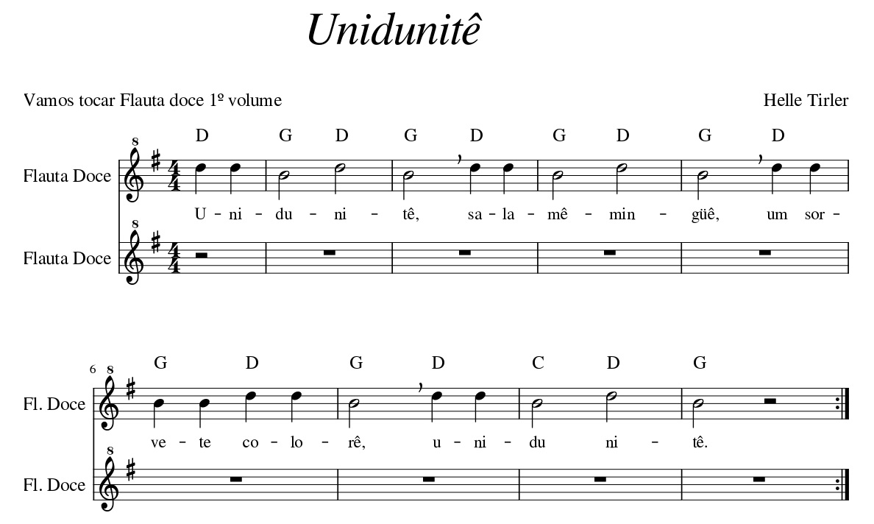
Áudio:

Atividade 10.2: Solfejo da Música Que Bela Flor
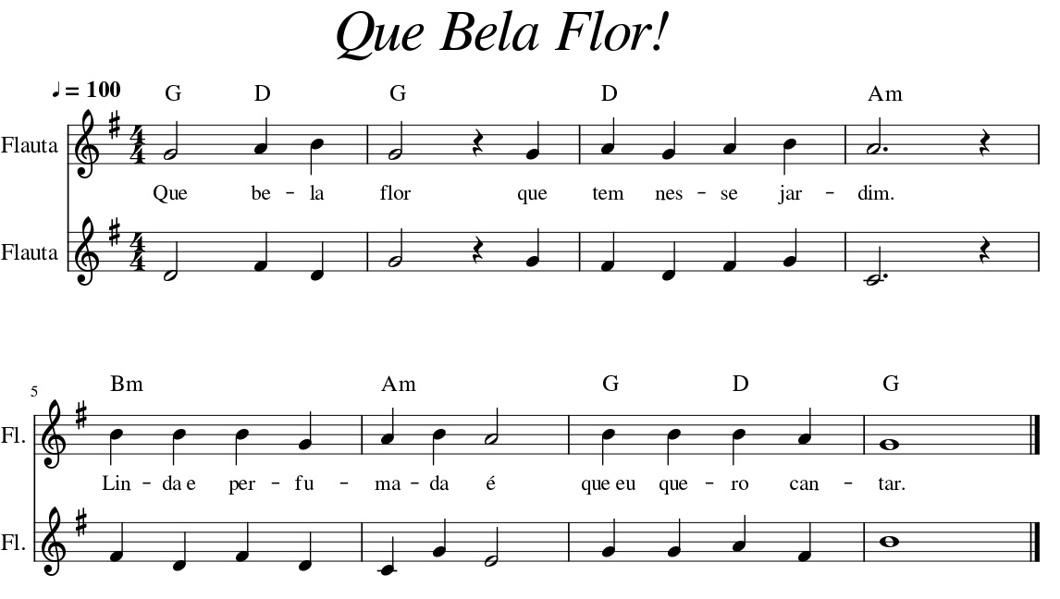
Áudio:

Atividade 10.3: Solfejo da Música Brilha Brilha Estrelinha
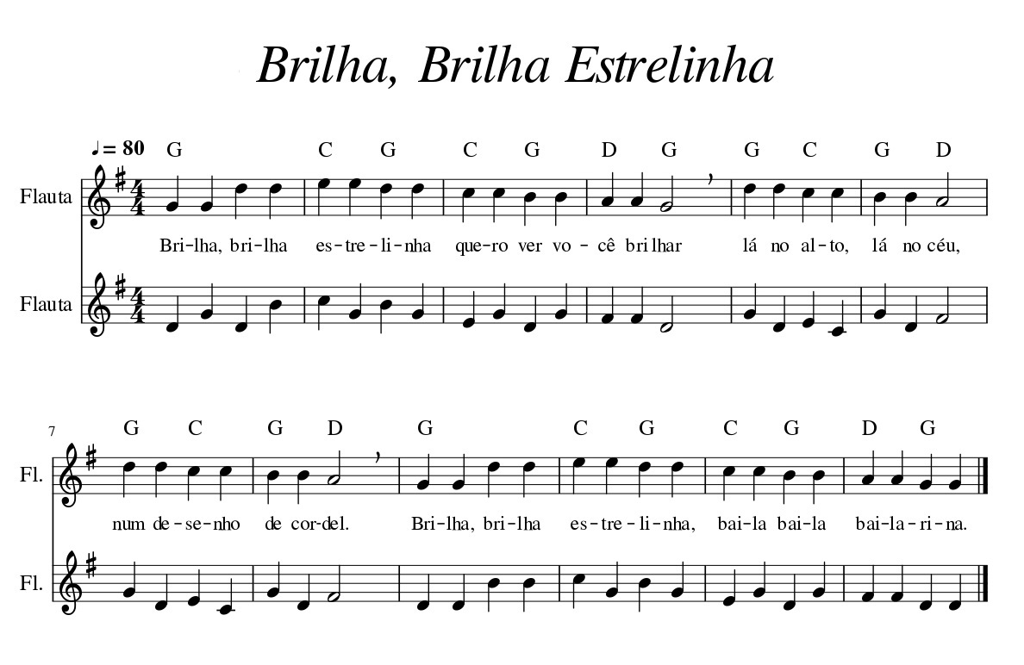
Áudio:
Primeira voz Duas vozes

Atividade 10.4: Solfejo da Música Parabéns pra Você
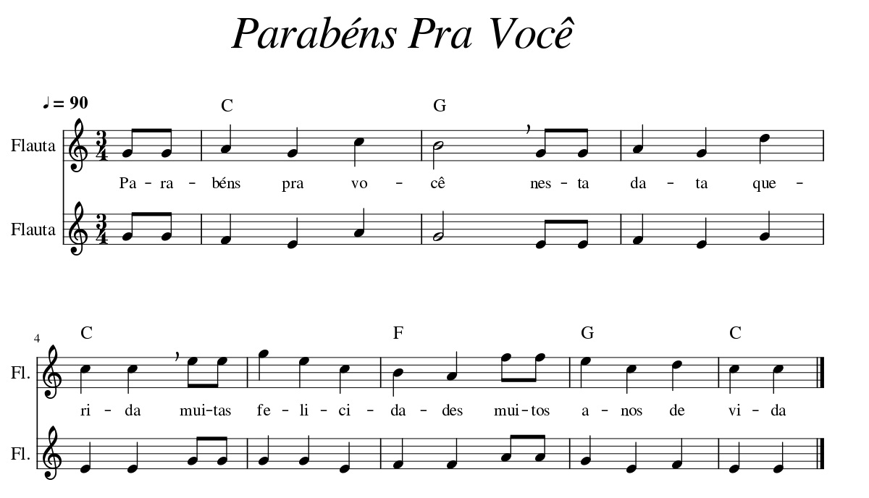
Áudio:

Atividade 10.5: Solfejo da Música Pirulito que Bate Bate

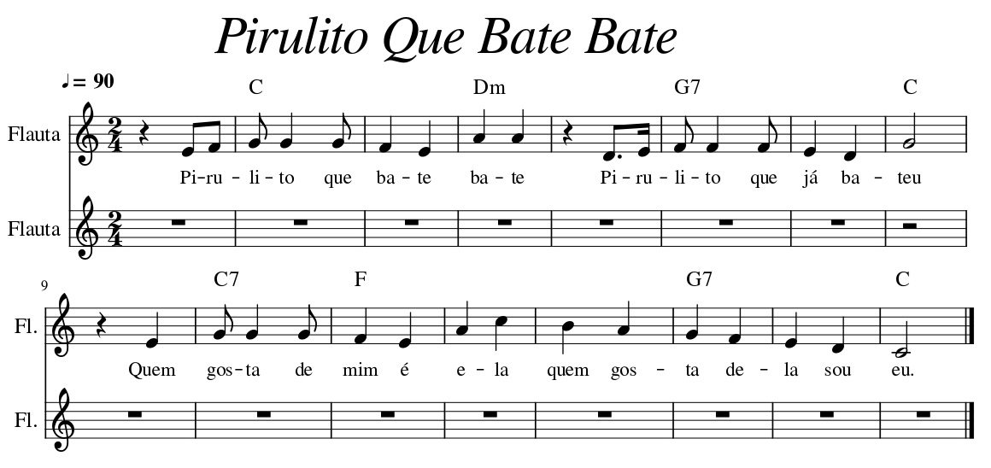

Áudio:

11. Jogos e Aplicativos para Musicalização

Sugerimos a utilização desses jogos e aplicativos abaixo, se possível, para fixação de conteúdo.

http://canone.com.br/aplicativos

https://www.sessiontown.com/es/juegos-aplicaciones-musica

Referências
ALFABETIZAÇÃO e Cia.: Atividades de Musicalização Infantil. Atividades de Musicalização Infantil. 2020. Disponível em: http://alfabetizacaoecia.blogspot.com/2015/01/atividades-musicalizacao-infantil.html. Acesso em: 31 mar. 2020.
ALUNOS Online: Ondas Sonoras. Ondas Sonoras. 2020. Disponível em: https://alunosonline.uol.com.br/fisica/as-ondas-sonoras-.html. Acesso em: 08 abr. 2020.
ANNUNZIATO, Vânia Ranucci. Jogando com os Sons e Brincando com a Música II: interagindo com a arte musical. 2. ed. São Paulo: Paulinas, 2003. 69 p.
APRENDA Teclado: Intensidade. Intensidade. 2020. Disponível em: https://aprendateclado.com/intensidade/. Acesso em: 31 mar. 2020.
APRENDA Teclado: Pentagrama. Pentagrama. 2020. Disponível em: https://aprendateclado.com/pentagrama/. Acesso em: 31 mar. 2020.
APRENDA Teclado: Timbre. Timbre. 2020. Disponível em: https://aprendateclado.com/timbre/. Acesso em: 16 mar. 2020.
ARTES e Melodias: Brincadeiras de Pulsação. Brincadeiras de Pulsação. 2020. Disponível em: http://artesemelodias.blogspot.com/2010/10/brincadeiras-de-pulsacao.html. Acesso em: 03 abr. 2020.
BELAS Artes: Solfejo. Solfejo. 2020. Disponível em: https://belas.art.br/o-que-e-solfejo/. Acesso em: 04 abr. 2020.
BIOLOGIA Total: Ondas Sonoras. Ondas Sonoras. 2020. Disponível em: https://blog.biologiatotal.com.br/musica-ondas-mecanicas/. Acesso em: 09 abr. 2020.
BRAINLY: Intensidade na Música. Intensidade na Música. 2020. Disponível em: https://brainly.com.br/tarefa/7713952. Acesso em: 16 mar. 2020.
BRASIL Escola: Intensidade, Timbre e Altura. Intensidade, Timbre e Altura. 2020. Disponível em: https://brasilescola.uol.com.br/fisica/intensidade-timbre-altura.htm. Acesso em: 16 mar. 2020.
CAIXINHA Musical: Brincadeira Musical. Brincadeira Musical. 2020. Disponível em: https://caixinhamusical.com.br/brincadeira-musical-nao-pode-repetir/. Acesso em: 10 abr. 2020.
CAIXINHA Musical: Duração do Som. Duração do Som. 2020. Disponível em: https://caixinhamusical.com.br/duracao-do-som/. Acesso em: 16 mar. 2020.
CURSOS CPT: Musicalização Infantil - Atividades Lúdicas. Musicalização Infantil - Atividades Lúdicas. 2020. Disponível em: https://www.cpt.com.br/artigos/musicalizacao-infantil-atividades-ludicas. Acesso em: 16 mar. 2020.
CURSOS CPT: Musicalização Infantil - Atividades Rítmicas Usando o Corpo. Musicalização Infantil - Atividades Rítmicas Usando o Corpo. 2020. Disponível em: https://www.cpt.com.br/cursos-educacao-infantil/artigos/musicalizacao-infantil-atividades-ritmicas-usando-o-corpo. Acesso em: 16 mar. 2020.
DESCOMPLICANDO a Música: Escalas Musicais. Escalas Musicais. 2020. Disponível em: https://www.descomplicandoamusica.com/escalas-musicais/. Acesso em: 31 mar. 2020.
DESCOMPLICANDO a Música: Figuras Musicais. Figuras Musicais. 2020. Disponível em: https://www.descomplicandoamusica.com/figuras-musicais/. Acesso em: 08 abr. 2020.
DESCOMPLICANDO a Música: Sustenido e Bemol. Sustenido e Bemol. 2020. Disponível em: https://www.descomplicandoamusica.com/sustenido-bemol/. Acesso em: 14 abr. 2020.
DESCOMPLICANDO a Música: Timbre. Timbre. 2020. Disponível em: https://www.descomplicandoamusica.com/timbre/. Acesso em: 16 mar. 2020.
DICIONÁRIO de Símbolos: Clave de Sol. Clave de Sol. 2020. Disponível em: https://www.dicionariodesimbolos.com.br/clave-sol/. Acesso em: 09 abr. 2020.
DICIONÁRIO Informal: Solfejo. Solfejo. 2020. Disponível em: https://www.dicionarioinformal.com.br/solfejar/. Acesso em: 04 abr. 2020.
EDUCAÇÃO Infantil: Atividades de Musicalização Infantil. Atividades de Musicalização Infantil. 2020. Disponível em: https://educacaoinfantil.aix.com.br/atividades-de-musicalizacao-infantil-no-aprendizado/. Acesso em: 16 mar. 2020.
EDUCAÇÃO Musical Infantil: Ritmo e Pulsação. Ritmo e Pulsação. 2020. Disponível em: http://mirexmusica.blogspot.com/2013/03/vivencias-musicais-ritmo-e-pulsacao.html. Acesso em: 03 abr. 2020.
ENCORDA Acessórios Musicais: Sustenido e Bemol. Sustenido e Bemol. 2020. Disponível em: https://www.encorda.com.br/blog/sustenido-e-bemol/. Acesso em: 14 abr. 2020.
EUSEM Fronteira: Frequência. Frequência. 2020. Disponível em: https://www.eusemfronteiras.com.br/as-frequencias-hertz/. Acesso em: 14 abr. 2020.
GUITARPEDIA: Sustenido e Bemol. Sustenido e Bemol. 2020. Disponível em: https://blog.guitarpedia.com.br/o-que-e-sustenido-e-bemol/. Acesso em: 08 abr. 2020.
MðSICA e Saúde: Atividades Musicais - Duração. Atividades Musicais - Duração. 2020. Disponível em: https://musicasaude.blogspot.com/2011/05/atividades-musicais-duracao.html. Acesso em: 11 abr. 2020.
MðSICA na Bagagem: Parâmetros do Som. Parâmetros do Som. 2020. Disponível em: http://musicanabagagem.com/atividades-sobre-parametros-dos-sons-intensidade/. Acesso em: 03 abr. 2020.
MðSICA na Educação Básica: Atividades para Aula. Atividades para Aula. 2020. Disponível em: http://musicanaeducacaobasica.blogspot.com/2011/10/oitava-aula.html. Acesso em: 18 abr. 2020.
MðSICA na Infância: Atividade com Sons de Animais. Atividade com Sons de Animais. 2020. Disponível em: http://musicanainfancia.com.br/atividade-4-sons-de-animais/. Acesso em: 15 abr. 2020.
MUNDO Brink: Ideias para Aulas de Musicalização Infantil. Ideias para Aulas de Musicalização Infantil. 2020. Disponível em: https://www.mundobrink.com/blog/2016/10/10-ideias-para-aulas-de-musicalizacao-infantil. Acesso em: 01 abr. 2020.
MUNDO Educação: Intensidade do Som. Intensidade do Som. 2020. Disponível em: https://mundoeducacao.bol.uol.com.br/fisica/velocidade-intensidade-som.htm. Acesso em: 16 mar. 2020.
PORTAL do Professor: Brincadeiras com Música. Brincadeiras com Música. 2020. Disponível em: http://portaldoprofessor.mec.gov.br/fichaTecnicaAula.html?aula=14827. Acesso em: 11 abr. 2020.
PORTAL do Professor: Jogos Musicais com Ritmo. Jogos Musicais com Ritmo. 2020. Disponível em: http://portaldoprofessor.mec.gov.br/fichaTecnicaAula.html?aula=25301. Acesso em: 10 abr. 2020.
PORTAL do Professor: Parâmetros do Som. Parâmetros do Som. 2020. Disponível em: http://portaldoprofessor.mec.gov.br/fichaTecnicaAula.html?aula=15573. Acesso em: 03 abr. 2020.
RIBEIRO, Professor Renato. Estado de Minas: ondas sonoras. Ondas Sonoras. 2020. Disponível em: https://www.em.com.br/app/noticia/especiais/educacao/enem/2015/11/11/noticia-especial-enem,706844/ondas-sonoras-e-a-capacidade-do-homem-em-emitir-sons.shtml. Acesso em: 09 abr. 2020.
SECRETARIA da Educação: Dia a Dia Educação - Compreendendo a Música. Dia a Dia Educação - Compreendendo a Música. 2020. Disponível em: http://www.arte.seed.pr.gov.br/modules/conteudo/conteudo.php?conteudo=136. Acesso em: 16 mar. 2020.
SIGNIFICADOS: Timbre. Timbre. 2020. Disponível em: https://www.significados.com.br/timbre/. Acesso em: 16 mar. 2020.
SILVA, Domiciano Correa Marques da. Mundo Educação: timbre. Timbre. 2020. Disponível em: https://mundoeducacao.uol.com.br/fisica/timbre.htm. Acesso em: 16 mar. 2020.
SLIDE Share: Parâmetros do Som. Parâmetros do Som. 2020. Disponível em: https://pt.slideshare.net/AlineRaposo1/parmetros-do-som. Acesso em: 16 mar. 2020.
SONGSTER: Sustenido e Bemol. Sustenido e Bemol. 2020. Disponível em: http://blog.songster.com.br/2018/01/12/quais-as-diferencas-entre-sustenido-e-bemol-2/. Acesso em: 08 abr. 2020.
STRABELLI, Lennon. Strabelli Musical: clave de sol. Clave de Sol. 2020. Disponível em: http://strabelliteoriamusical.blogspot.com/2016/04/as-claves-e-sua-evolucao.html. Acesso em: 09 abr. 2020.
SUPER Interessante: Frequência e Decibéis. Frequência e Decibéis. 2020. Disponível em: https://super.abril.com.br/mundo-estranho/qual-a-diferenca-entre-frequencia-e-decibeis/. Acesso em: 14 abr. 2020.
UOL Educação: Timbre, Altura e Intensidade. Timbre, Altura e Intensidade. 2020. Disponível em: https://educacao.uol.com.br/disciplinas/fisica/ondas-sonoras--a-timbre-altura-e-intensidade.htm. Acesso em: 16 mar. 2020.
IMAGEM Piano. 2020. Disponível em: https://commons.wikimedia.org/wiki/File:Escola_de_M%C3%BAsica_de_Bras%C3%ADlia_abre_inscri%C3%A7%C3%B5es_para_1.798_vagas_(27667287040).jpg. Acesso em: 04 maio 2020.
IMAGEM Professor Ensinando Música. 2020. Disponível em: https://commons.wikimedia.org/wiki/File:Escola_de_M%C3%BAsica_de_Bras%C3%ADlia_abre_inscri%C3%A7%C3%. Acesso em: 04 maio 2020.
IMAGEM Régua. 2020. Disponível em: https://pixabay.com/pt/vectors/r%C3%A9gua-reta-borda-ferramenta-145940/. Acesso em: 16 maio 2020.
IMAGEM Timbre. 2020. Disponível em: https://brasilescola.uol.com.br/fisica/intensidade-timbre-altura.htm. Acesso em: 10 abr. 2020.
IMAGEM Lápis. 2020. Disponível em: https://pixabay.com/pt/vectors/l%C3%A1pis-educa%C3%A7%C3%A3o-escrit%C3%B3rio-23648/. Acesso em: 22 maio 2020.

